Квест-игра по русскому языку
«Путешествие по стране Грамматика»

Форма проведения мероприятия: игра - путешествие.
Аудитория: учащиеся 1 – 4 класса.
Цель: формирование интереса к русскому языку посредством игрового и занимательного материала.
Задачи:
обучающая: создать условия для развития навыков выполнения нестандартных заданий; формирования и обогащения словарного запаса обучающихся;
развивающая: развивать внимание, логическое мышление, познавательный интерес к русскому языку;
воспитывающая: способствовать воспитанию культуры общения, толерантного отношения, умения работать в команде.
Оборудование:

Ход игры
II. Вступительное слово.
Язык, на котором мы с вами говорим, очень красив и богат. На русском языке говорят не только русские. Он понятен каждому человеку, живущему в России. Но чтобы увидеть, насколько красив и богат наш язык, надо его хорошо знать. Не секрет, что «Русский язык» считается одним из самых трудных школьных предметов. А мы постараемся доказать, что обучение русскому языку может быть интересным, увлекательным и занимательным.

Изучение русского языка
Нелегко вам даётся пока.
Но идёт по земле новый век,
Должен грамотным быть человек!
- Сегодня мы с вами отправимся в увлекательное путешествие по стране Грамматика вместе с весёлым человечком- грамматиком. Мы будем продвигаться от станции к станции и в итоге попадём в замок, где победителей игры ждут призы. На каждой станции вас ждут испытания на определённую тему. Готовы отправиться в путь? Начинаем наше путешествие.

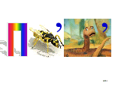
Станция № 1 Разминка. «Звуки и буквы»
1. Сколько букв в русском алфавите? (33)
2. Сколько гласных букв в русском алфавите? (10)
3. Сколько согласных букв в русском алфавите? (21)
4. Сколько гласных звуков в русском алфавите? (6)

Станция №2 « Словарные слова».

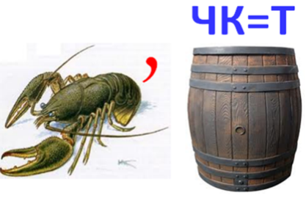
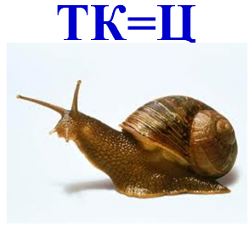


Станция № 3 Я-исследователь
«Одна семья». В каждой строчке содержатся однокоренные слова, кроме одного. Найдите это лишнее слово и вычеркните его.
Маленький, малявка, маляр, малыш.
Гроза, грозный, гроздь, грозовой.
Конница, конник, подоконник, конюшня.
Лень, лентяй, лента, ленивец.

Станция №4 «За словом в карман»
У феи в шёлковом мешочке четыре волшебных слова: АРД, УГЛ, ОЛПК, КУАШТ. Вообще-то словами их трудно назвать. Однако каждое из них при колдовстве может превратиться в одно, а то и в два настоящих слова. Достаточно просто переставить буквы. А вы умеете колдовать? Тогда вперёд, мешочек для вас открыт и буквы ждут перестановки.
Ответ: (Дар, рад; Луг, гул; Полк, клоп; Шутка)

Станция №5. «Грамматическая арифметика». Решите примеры.

Ба + деревянный сосуд = летающее насекомое (бабочка)
До + зарытые в земле ценности = (доклад)
Кабан – ан + лук = (каблук)
Автор – р + мода – да + бильярд – ярд = (автомобиль)

Станция №6. «Собрать цветок»
К вам, ребята, мы спешили,
Познакомиться решили.
Но вчера упали с кочки
И распались на кусочки.
Помогите, помогите!
Из кусочков нас сложите!
У каждой команды на столе лепестки из бумаги, на которых записаны слова: звонкий, глухой, твердый, мягкий, гласный, согласный, окончание, приставка, числительное, корень, суффикс, прилагательное, основа, предлог, глагол, существительное, местоимение, частица.
На сердцевине у первой команды: Части речи. Задание: возьмите только те слова, которые подойдут для вашей ромашки.
На сердцевине у другой ромашки: Слово. Возьмите только те слова, которые подойдут для сердцевины вашей ромашки.
А теперь назовите мне слова, которые оказались лишними.

Станция №7 Загадочная. Прочитайте загадку, назовите отгадку. (паук)



Станция №8 «Угадай-ка, не зевай-ка».
Слово имеет смысл. Перед вами пословицы-перевертыши. Вспомните, что такое антонимы? Каждое слово в пословице замените антонимом, подчеркнутые слова не меняйте.
Для команды «Слово»:
Новый враг хуже старых двух. (Старый друг, лучше новых двух.)
Для команды «Предложение»:
Все плохо, что плохо начинается. (Всё хорошо, что хорошо кончается)
Станция 9. «Парные согласные – самые опасные»
В каких словах согласным на конце слова можно доверять?
Команда Слово: Гриб, фарш, орех, огурец, суп, плащ, крем.
Команда Предложенье: Шум, столб, верх, зуб, лещ, терем, шарф.
Учащиеся объясняют, почему данным согласным на конце слова можно доверять.
Станция № 10. Грамотеи
Задание 1. Как правильно сказать?
У рыбов нет зубов?
У рыбей нет зубей?
У рыб нет зубов?
У рыб нет зуб?
Задание 2. Исправь речевые ошибки
Команде «Слово»
Повар посолил суп солью.
Мама подарила мне молодого щенка.
Команде «Предложение»
У нас в парке много деревянных деревьев.
Принцесса была красивой красавицей.

Вот и окончено наше путешествие по стране Грамматика. Трудный и интересный был путь в эту страну. Я надеюсь, что задания вам понравились и теперь вы с большим интересом начнёте изучать такой непростой, но очень интересный русский язык. Мы добрались с вами до волшебного замка, где и поселилась Весёлая грамматика.

Учитель: Спасибо всем за увлекательное путешествие. Желаю вам получать только хорошие отметки по предмету «Русский язык».

Всего доброго! До новых встреч!

